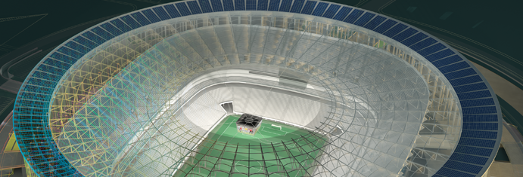
AUTOCAD
version 2012
Table des matières
1 - Mise en place 2
1.1 - Redéfinition du gabarit 2
1.2 - Affichage du gabarit 2
1.3 - Réalisation du schéma 3
2 - Cotation 4
2.1 - Paramétrage du style des cotations 5
2.1.1 - Création d'un nouveau style de cote 5
2.1.2 - Personnalisation 5
2.1.2.1 - Onglet Ligne 5
2.1.2.2 - Onglet Symboles et flèches 6
2.1.2.3 - Onglet Texte 7
2.1.2.4 - Onglet Ajuster 7
2.1.2.5 - Onglet Unités principales 8
2.2 - Echelle de cotation incompréhensible 8
2.3 - Cotation en espace OBJET ou PAPIER 8
2.3.1 - Création d'un calque pour la cotation 9
2.3.1.1 - Création 9
2.3.1.2 - Explication des calques 9
2.3.2 - Outils de cotations 10
2.3.3 - Cotation dans l'espace Objet 11
2.3.4 - Cotation sur l'espace présentation 13
2.3.5 - Bilan des cotations 13
3 - Impression à l'échelle de votre présentation 14
3.1 - Barre d'outils pratique - l'outil fenêtre 14
4 - Installer et calibrer les impressions... (pour chez vous...) 15

Mise en place

Redéfinition du gabarit
A l'aide de la commande STARTUP activée ou des commandes UNITES et LIMITES
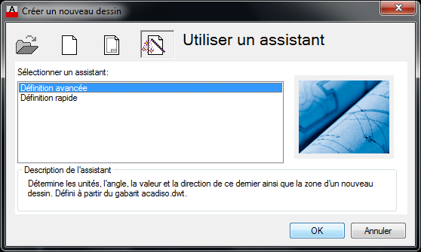
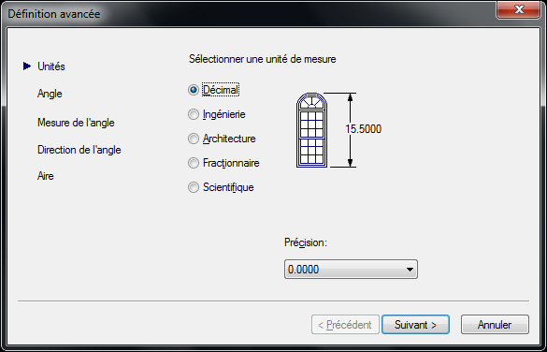
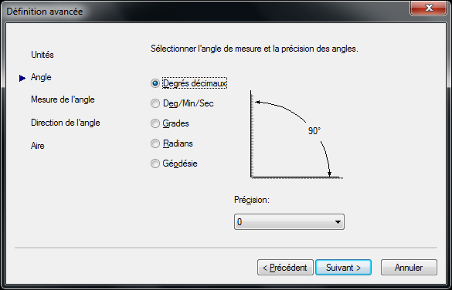
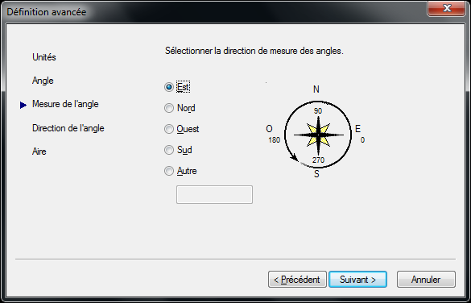
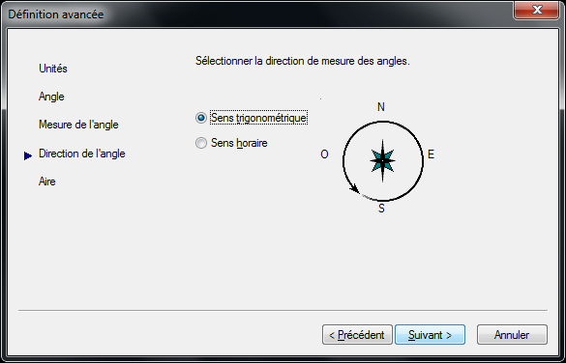
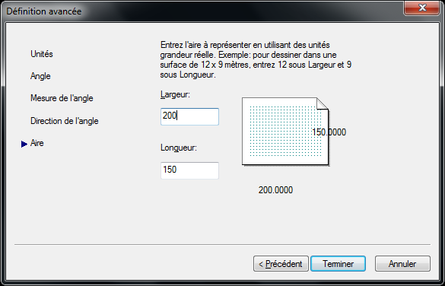

Affichage du gabarit
Un zoom / Tout
Commande:
z, entrer
t, entrer
et GRILLE activée (non-adaptative et non au-delà de la limite de dessin) doit vous donner:
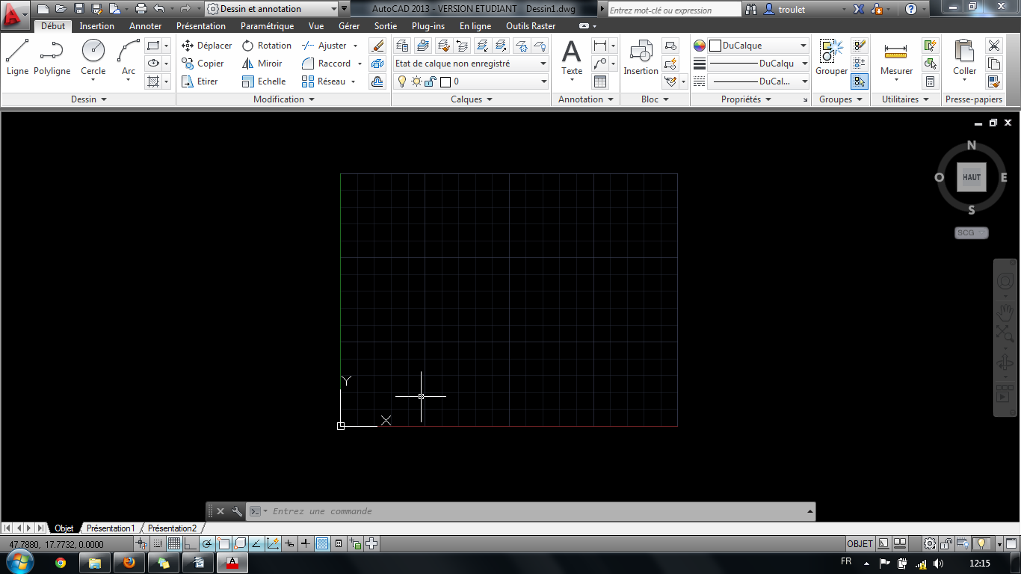

Réalisation du schéma
Réaliser le document EXO2 COTATION
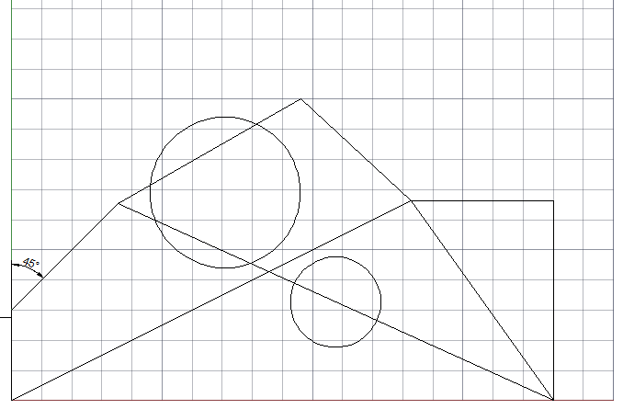
Aide à la conception:

- Les cotations
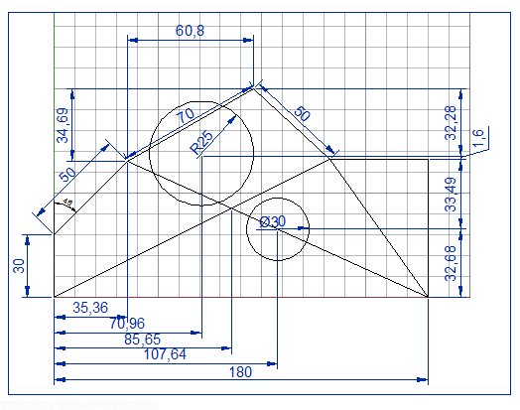

- Départ du point en bas à gauche puis placement des bordures dans le sens des aiguilles d'une montre.

Le résultat attendu est pour l'instant sans les cotations.

Cotation
Via le menu Annoter, vous trouverez le ruban vous permettant de réaliser vos cotations.
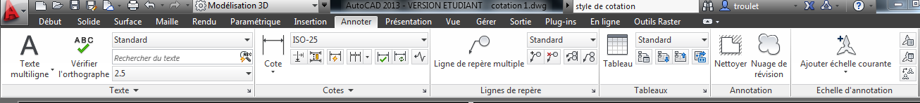
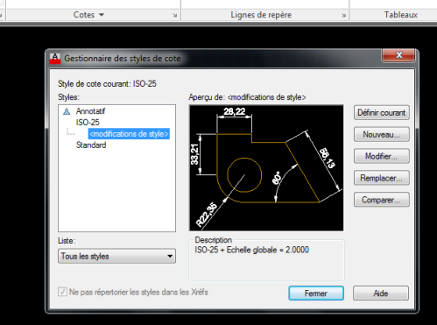
La flèche en bas de chaque rubrique du ruban vous permet d'accéder aux gestionnaires des styles utilisés.

Paramétrage du style des cotations
Avant de pouvoir faire la cotation, il faut définir les paramètres d'un style de cotation et ceci dans le gabarit.

Création d'un nouveau style de cote
- Via le menu Annoter / Rubrique Cotes puis flèche vers le gestionnaire de style de cote.
ou commande COTSTYLE
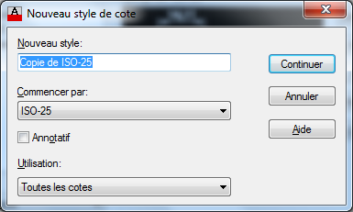
- Puis sur Nouveau...
- Saisir un nom pour le nouveau style. Le nouveau style sera basé sur le style ISO-25 qui est le style par défaut.

Personnalisation
Jouer avec le contenu des onglets pour mieux comprendre les actions des cases à cocher puis mettre les réglages comme indiqués sur ces copies d'écran.

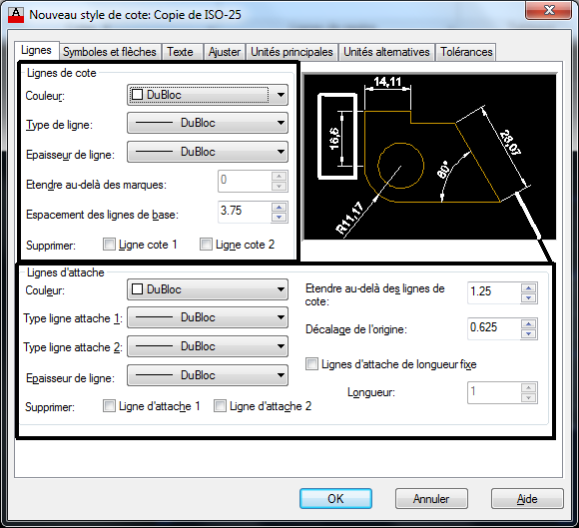
Onglet Ligne

- Espace Ligne de cote
Gestion des infos de cote
- Espace Ligne d'attache
Gestion des lignes entre la cote et l'objet coté
- Le calque... (nous verrons cela plus tard- pour les impatients, calque > voir photoshop, Gimp...)

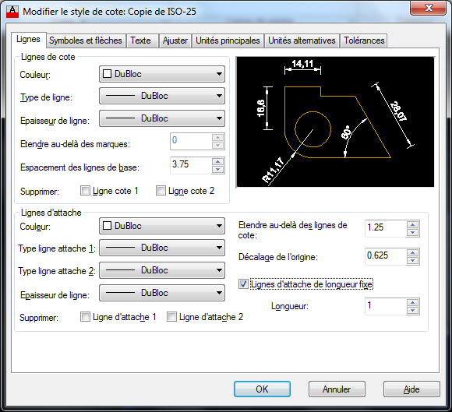
Vos réglages

Onglet Symboles et flèches
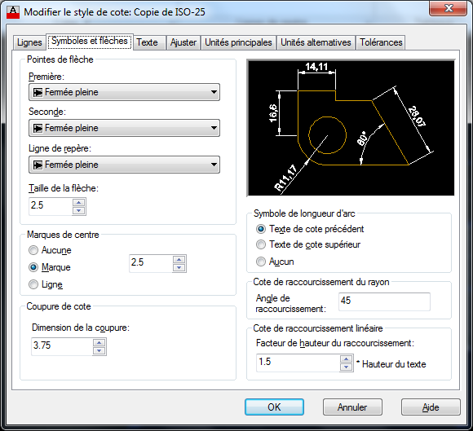

Onglet Texte
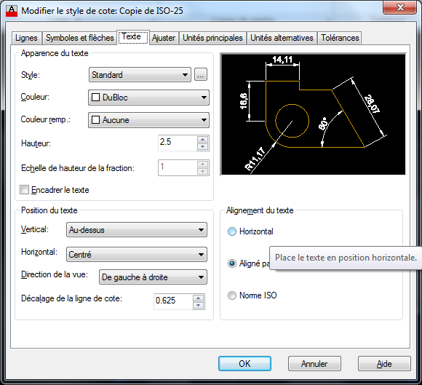

Onglet Ajuster
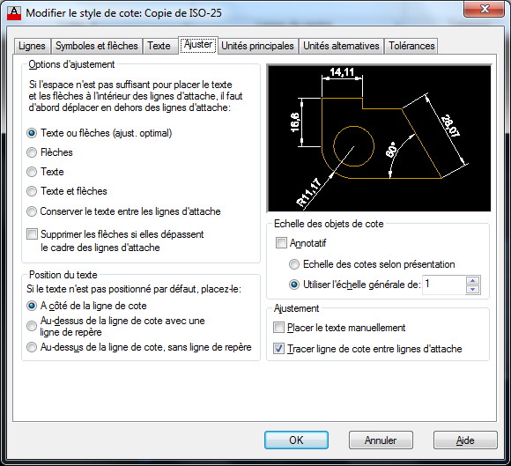
Laisser 1
Ne pas cocher « Annotatif »

Onglet Unités principales
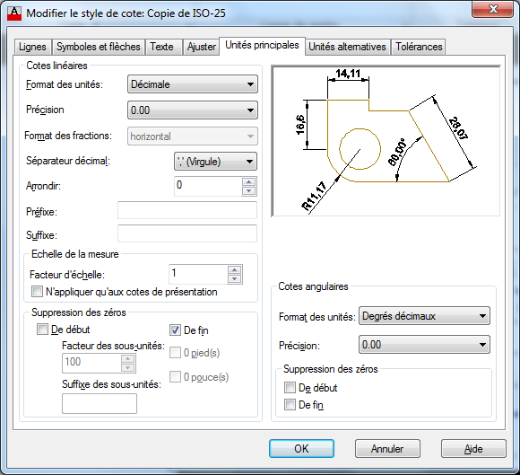

Valider les modifications par OK

Echelle de cotation incompréhensible
Voir la commande DIMSCALE et indiquer la valeur 1. En cas d'indication de cotation inadaptée, vous pouvez diminuer ou augmenter la valeur de DIMSCALE. Cette valeur correspond en fait à l'échelle des objets de cote, onglet Ajuster... le fameux 1 !

Cotation en espace OBJET ou PAPIER
Basculer sur l'espace objet ou papier
- Philosophie des cotations dans l'espace Objet :
Avantage : vos cotes restent accrochées à votre dessin tant dans l'espace objet que dans l'espace papier (Présentation).
Inconvénient : puisque vos cotes sont dans votre espace objet, elles apparaissent dans toutes les nouvelles présentations.
- Philosophie des cotations dans l'espace Présentation :
Avantage : vous pouvez créer des présentations avec différentes échelles.
Inconvénient : un zoom dans l'espace « Présentation » avec la zone « Objet » activée et vous perdez vos accroches de cote...

Création d'un calque pour la cotation
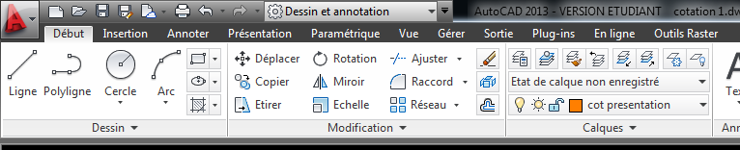

Création
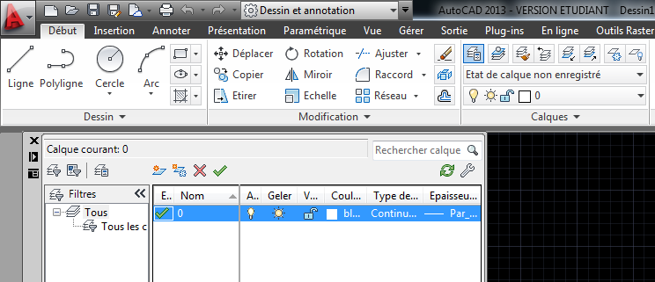
- Lancer le gestionnaire des propriétés...
- Créer un nouveau calque de nom « cotation objet » avec une couleur bleue et
activer ce calque.
- Faire de même avec un calque de nom « cotation présentation» avec une couleur orange.

Explication des calques
1 2 3 4 5 6
- Indique le claque courant (vos objets sont donc insérés sur le calque courant)
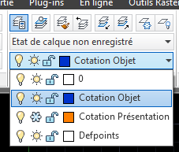
- Nom du calque
- Si actif, alors ses objets sont visibles
- Geler, vous permet de ne plus y accéder dans la liste
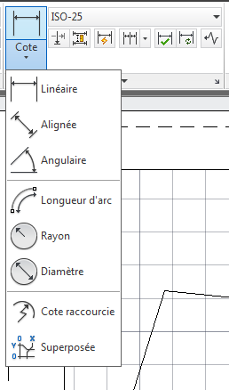
- Verrouillage ou non... (afin de protéger contre toute suppression les objets du calque verouillé.
- Caractéristiques...

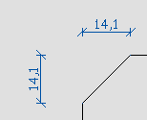
Outils de cotations
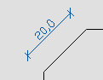
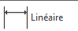
- Cotation dans le repère orthonormé
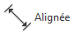
- Cotation type Polaire (longueur) ou parallèle à l'objet à coter
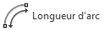
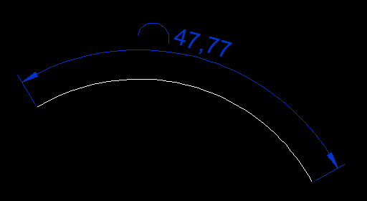
- Pour indiquer la longueur d'un arc (nécessite la sélection d'un arc)

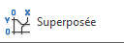
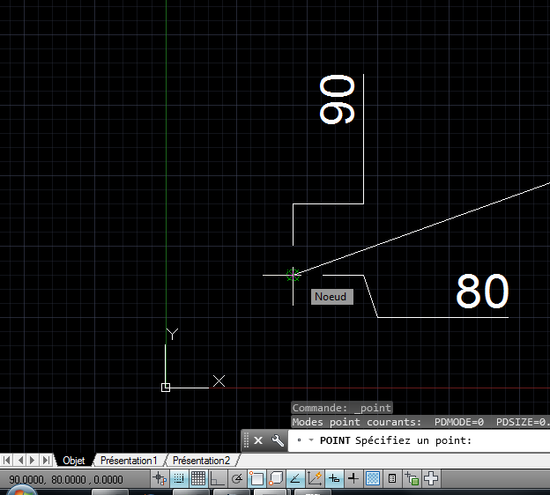
- Indique les coordonnées X,Y par rapport à l'origine
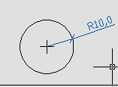

- Cotation du rayon (nécessite la sélection d'un cercle)
- Diamètre...


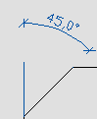
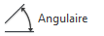
- et Angulaire
Pour l'arc, 2 segments étant nécessaire, soit vous créez une ligne dans le prolongement de la verticale, soit vous sélectionnez votre premier segment

Cotation dans l'espace Objet
Tester la cotation rapide de votre objet puis effacer ces cotes...
- Mettre le calque Cotation Objet sur Courant, se positionner dans l'espace Objet
- A l'aide du menu Annoter, rubrique du ruban Cote, testez les différents type de cotation et réaliser les cotes à l'identique.
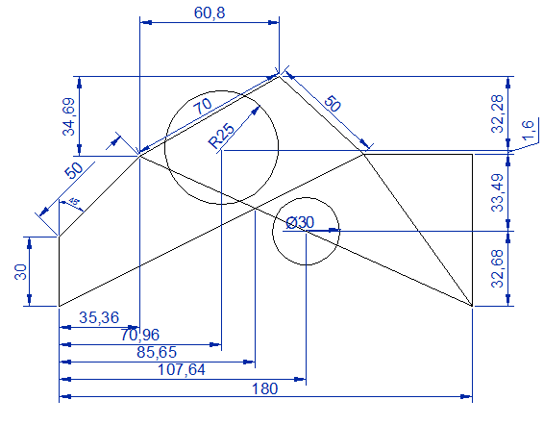
- Basculer dans l'espace Présentation et faite un zoom/tout pour l'espace PAPIER et puis pour l'espace OBJET
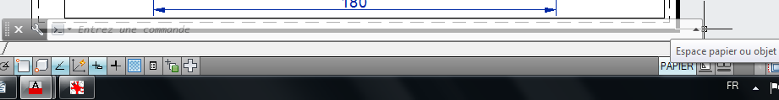
Rq :

Cotation sur l'espace présentation
- Désactiver le calque Cotation Objet et se activer le calque Cotation Présentation.
- Basculer dans l'espace des Présentations et vérifier que vous êtes bien en affichage PAPIER.
(en cas de nécessité de modification du zoom de votre présentation, basculer en affichage OBJET et déterminer la taille désirée)

Si vous cotez dans l'espace Papier, votre cotation sera un objet de la présentation, donc ne sera pas influencé par le facteur d'échelle de la fenêtre (voir plus bas)
- Réaliser les cotations suivantes
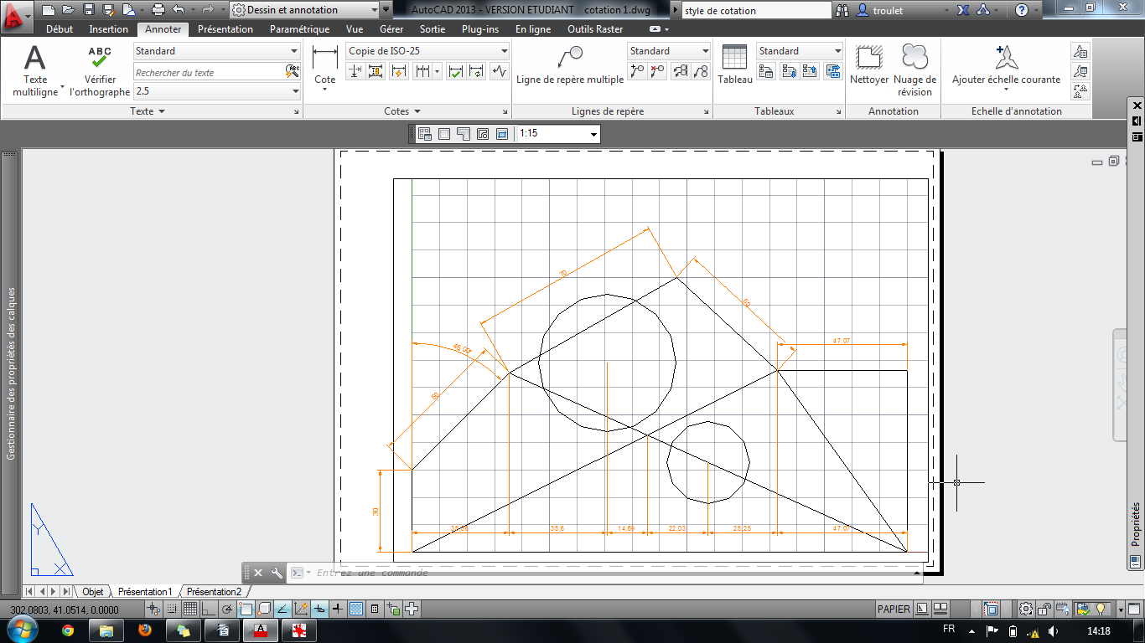

Bilan des cotations
Basculer dans l'espace objet et ré-affichez le calque COTATION OBJET.
- Retournez dans l'espace Présentation et observez...
- Sélectionnez la fenêtre contenant votre plan dans votre espace présentation et modifiez à le zoom et observez...
Conclusion :
...

Impression à l'échelle de votre présentation

Barre d'outils pratique - l'outil fenêtre
Via la barre Vue / Barre d'outils
Simple...
- Etre dans la fenêtre Présentation, espace Papier activé
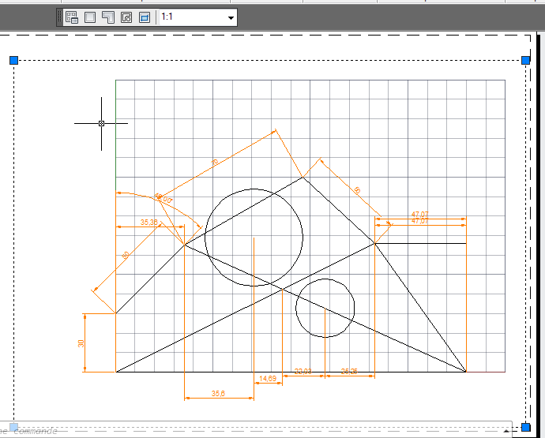
- Vérifier que le zoom de la barre d'outil Fenêtres est sur 1:1 (zone de travail activée)
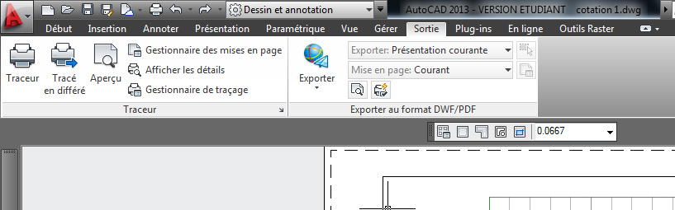
- Lancer l'impression via Sortie / Traceur

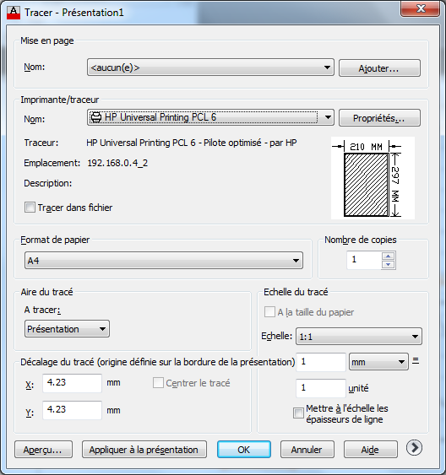

- Important Echelle du tracé sur 1:1, 1mm imprimé correspond donc à 1 unité dessin.

IMPORTANT

- Vous devez pouvoir vérifier à l'aide de votre règle que vos 50 unités de l'espace objet est bien représenté par 50 mm.

Installer et calibrer les impressions... (pour chez vous...)
Afin de corriger l'impression, vous pouvez calibrer votre traceur chez vous...
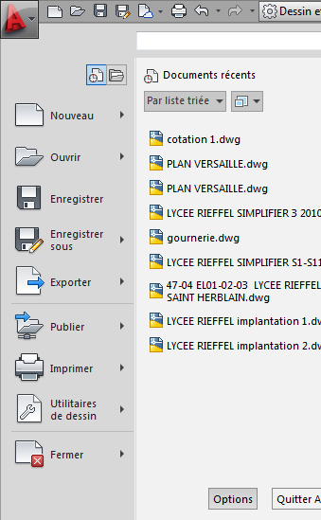
- Menu de l'application / Options

- puis onglet Tracer et Publier, Ajoutet ou configurer un classeur
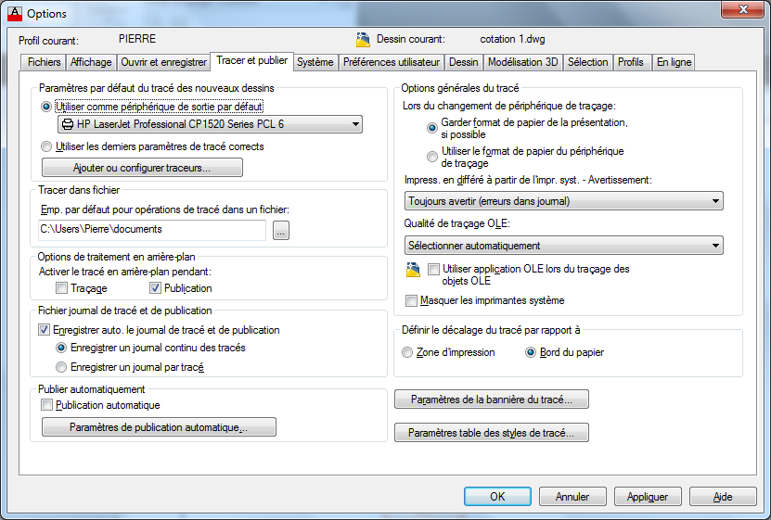

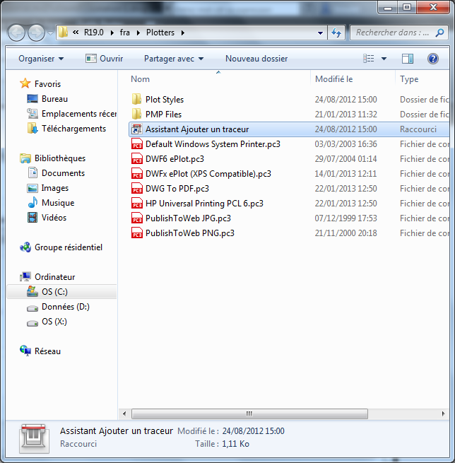
- Lancer l'assistant « Ajouter un traceur » du dossier Plotters
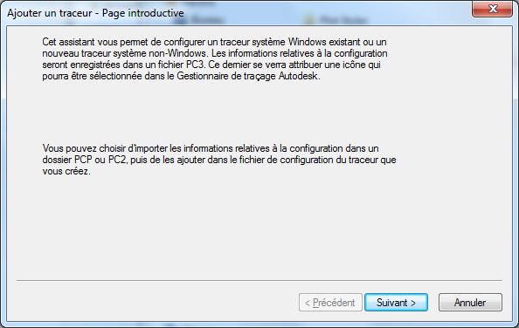
Puis Suivant...
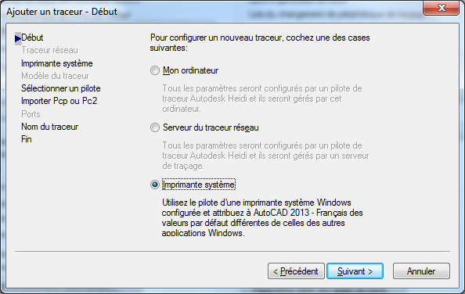
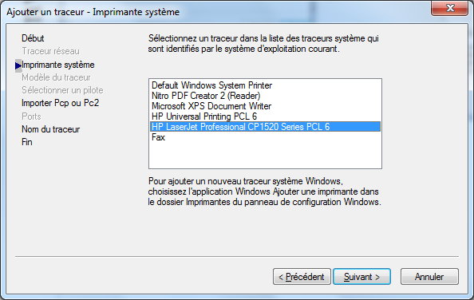

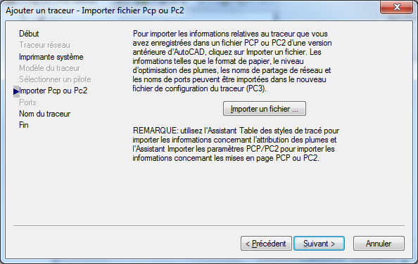
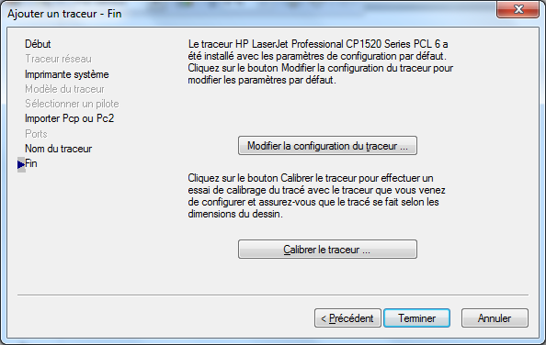
Puis

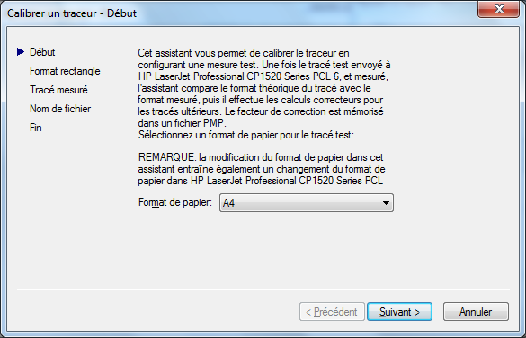
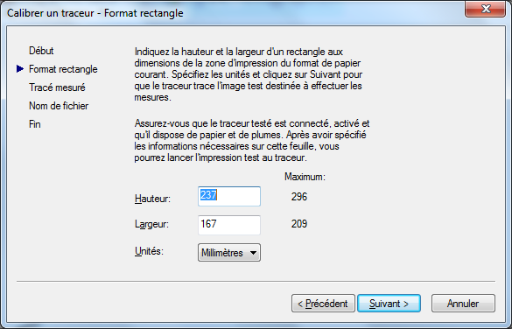

Possibilité de calibrer le traceur en passant par les propriétés de votre imprimante :



